**Usuarios del sistema.**   
para crear un usuario primero, Se solicitan los datos **personales para ser registrados:**

1. Estado Civil
2. Fecha de nacimiento
3. Nivel de instrucción
4. Documento de identificación
5. Nombres
6. Apellidos
7. Profesión
8. Sexo
9. Información de contacto: **(se registra aparte y se relacionan los datos)**
   1. Teléfono principal
   2. Teléfono 2dario
   3. Correo principal
   4. Correo secundario
10. Información de dirección: **(se registra aparte y se relacionan los datos)**
    * + 1. Ciudad: desplegable
        2. Estado: desplegable
        3. Municipio: desplegable
        4. Parroquia: desplegable
    1. Casa/Apto/Edif: se escribe
    2. Información adicional de dirección: se escribe

Esta información depende de las tablas maestras:

1. **Ciudad**
2. **Estado**
3. **Municipio**
4. **Parroquia.**

El orden es Solicitar datos personales, luego solicitar datos de contacto y datos de ubicación. Se registra toda la información para poder proceder al siguiente formulario.

Una vez registrado los datos personales del usuario, que tipo de usuario es:

1. Especialista (Medico, enfermero, técnico)
2. Otro. (personal externo no especialista, como un administrativo, tecnología, seguridad, militar)

Si se elige tipo Especialista, se debe registrar:

1. Especialidad: seleccionable, solo medico enfermero o técnico.
2. Código del MPPS
3. Si es médico, Código del colegio de médicos.
4. Se asocian los datos personales

Si se elige tipo Otro, deberá registrar:

1. Especialidad: seleccionable para casos no médico o enfermero

Una vez procesado este paso, se registra automáticamente un nombre de usuario asignado por el sistema (por defecto el correo electrónico y se envía una clave de un solo uso al correo del usuario para que ingrese por primera vez)

**Tabla de datos personales con sus tablas auxiliares**

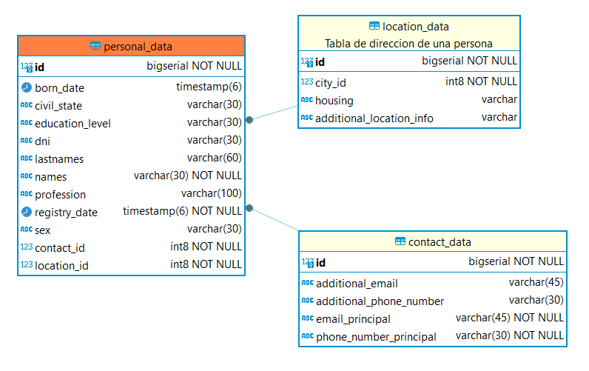

**Tabla de Dirección**

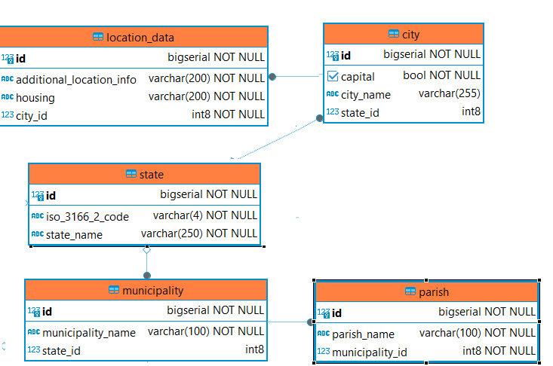

**Tabla de usuarios**

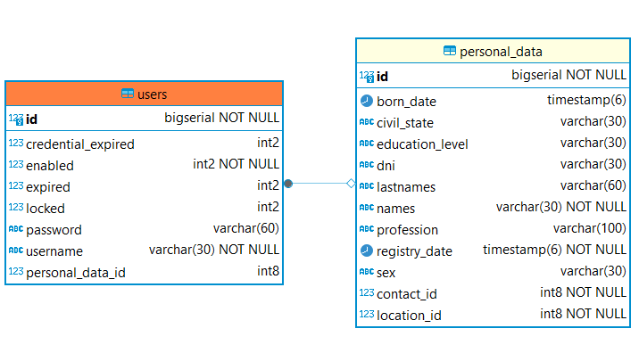

**Registrar Especialista**

Para registrar un especialista, **los datos personales** deberán ser registrados.

* Paso 1: **se habilitará la ficha de datos personales**, deberá registrar todos estos datos y posteriormente cargar la información de la especialidad, código de colegio de médicos, código del Ministerio de la salud y la especialidad.

**Data de especialista:**

* **Especialidad:** Nombre de la especialidad que tiene el médico, el técnico o enfermero.
  + Los médicos y Enfermeros deberán registrar
    - **Código del MPPS**: en caso de no poseer código del ministerio, se registra la cedula (solo aplica a enfermeros.
  + Solo los médicos deberán registrar:
    - **Código del colegio de médicos**:

**En caso de no poseer registro en el colegio de médicos, deberá ingresarse la cedula**.

**Tabla de especialistas**

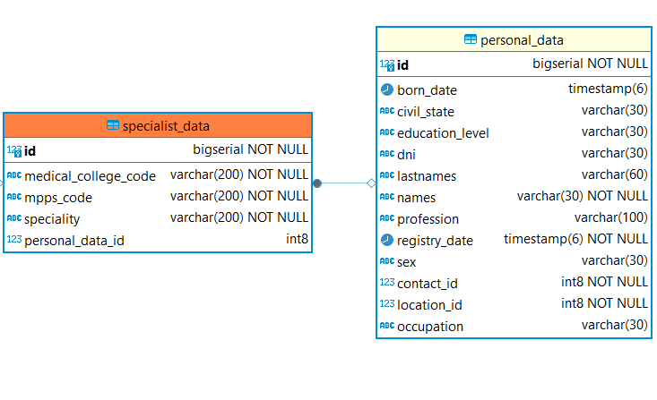

**Registrar Paciente**

Al momento de registrar un paciente, se **habilitará la ficha de datos personales**, deberá registrar todos estos datos y posteriormente cargar la información que lo relaciona como paciente.

Consideraciones para registro de pacientes:

* Consideraciones para el tipo de paciente:
  1. Si el paciente es militar, se le solicita carné, para visualizar y registrar código de carné, grado militar y componente.
  2. Si el paciente es afiliado se le solicita carné, para visualizar y registra código de carné.
  3. Si el paciente es no afiliado (paciente externo) se registra como PNA.
* Consideraciones para Cedula de paciente
  1. Si es mayor a 18 años, la cedula del paciente se registra y finaliza el proceso.
  2. Si es menor de edad con cedula, se registra la cedula del paciente, pero se procede a registrar un representante, sino se registra el representante, no será posible continuar el proceso.
  3. Si es menor de edad sin cedula, se procede a registrar un representante y la cedula del representante + 1 digito numérico que indica el número de hijo o paciente que representa, será el valor de la cedula del paciente. Sino se registra representante, no podrá registrarse al paciente.

Es importante mencionar que, de acuerdo con las consideraciones, **los primeros datos a registrar son la cedula y la fecha de nacimiento**, automáticamente el sistema deberá validar el registro de estos datos y si los encuentra, mostrar la ficha de datos personales para no volver a registrarlos, sino que se coloquen automáticamente todos los datos en la planilla.

Posteriormente se solicitarán los datos del paciente como lo son:

**Lugar de nacimiento**: Estado y Ciudad de nacimiento.  
**Tipo de paciente**: Afiliado / No afiliado / Militar

**Observación**: (Paciente militar coloca el grado y componente)

**Código de paciente**: si es afiliado, el código del carné, si no, PNA.

**Tabla de pacientes**

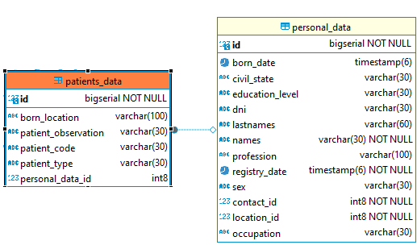

Al momento de registrar al paciente exitosamente, deberá sugerirse al usuario si desea crear la historia médica, en caso de indicar SI, se continuara al proceso de registro de historia médica, en caso contrario, se redirige a la lista de pacientes.

**Registrar Historia Medica**

La historia medica del paciente consta de varias partes, por ende, de varios procesos.

Una historia medica posee:

1. Información personal del paciente (indicada en registro de datos personales)
2. La información del paciente (indicada en registro de paciente)
3. Motivo de la apertura de la historia (Razón por la que acude al servicio)
4. Enfermedad Actual
5. Diagnóstico Previo (opcional)
6. Tratamiento Previo (opcional)

es importante mencionar que, al registrar la historia clínica, se registraran los siguientes datos relacionados al paciente.

Si posee antecedentes médicos:

1. **Lista de Antecedentes Médicos**
   1. Personales (Enfermedades y/o intervenciones) – Opcional (nombre de la enfermedad, fecha de diagnostico o intervención, tratamiento)
   2. Familiares (Enfermedades) – Opcional. Nombre de la enfermedad, parentesco con el pariente (padre, madre, hermanos)
2. **Lista de Hábitos Psicobiológicos:** alcohol, drogas, café, dormir, ejercicios. Se debe registrar Cantidad (unidades de medida libre como tazas, gramos, etc.), frecuencia (por día, horas, meses, minutos) el nombre del hábito.
3. **Signos vitales del paciente** al momento de crear la historia. Requeridos

Es importante mencionar que los **Antecedentes médicos** pueden ser registrados al momento de crear la historia y luego pueden agregarse antecedentes o hábitos adicionales.

Además, podrán solicitarse de manera opcional

1. **Lista de Estudios de extensión**: todos los exámenes, resultados de laboratorios, informes médicos que posea el paciente fuera del servicio y que son útiles para la historia. (son fotografías o documentos escaneados)

Así como también se va a registrar en la historia médica, el usuario que la registro, la fecha de registro, el servicio médico que refiere al paciente y el servicio medico al que pertenece la historia y paciente.

**Tabla de Historia Medica**

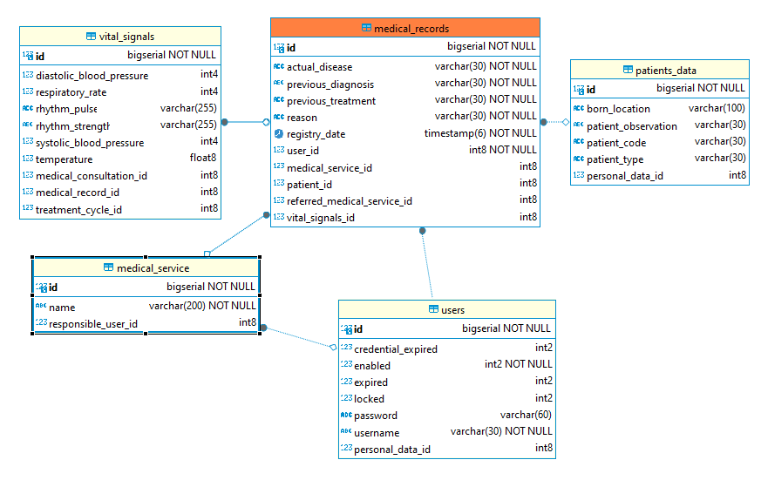

Así mismo una historia médica a de reflejar:

1. **Lista de consultas médicas:** Por cada consulta medica que haya tenido el paciente con un especialista del servicio se creara un registro que indicara la información de la consulta asociada a la información del paciente.
2. **Lista de ciclos de tratamiento:** Por cada ciclo de tratamiento al que paciente cumpla, se creara un registro que indicara la información del ciclo de tratamiento asociado a la información del paciente.

**Registrar Consulta Medica**

Una consulta médica, es brindada por primera vez luego de crear la historia. En esta, se reflejará la información que el especialista tenga a disposición realizar, la misma comprende los siguientes aspectos:

En la primera consulta, se debe reflejar:

1. **Evaluación Física del paciente**
2. **Motivo de la consulta** deberá ser igual al motivo de la apertura de la historia
3. **Enfermedad actual**: será igual la enfermedad actual registrada en la historia.
4. **Diagnóstico**: Opcional
5. **Tratamiento**: opcional

En la primera consulta y las consultas posteriores:

1. **Diagnóstico:** Opcional traído de la historia, o agregado completamente nuevo por el médico.

De forma opcional se podrá registrar el tratamiento en la primera consulta, sin embargo, el especialista podrá decidir si registrar un tratamiento con o sin estudios previos.

Por lo tanto, la consulta deberá incluir los estudios y/o evaluaciones que el medico sugiera, así pues:

1. **Exámenes o estudios adicionales:** Si el medico los requiere, y podrá decidir si agregar o no el tratamiento.
2. **Ordenes de laboratorio.**
3. **Signos Vitales.**

Importante destacar que hasta tanto no registrar un tratamiento en la consulta, no se podrá **solicitar el consentimiento informado** de esta forma, si en la primera consulta no se indica tratamiento, se deberá crear una consulta siguiente y agregar la información correspondiente para registrar el tratamiento y así solicitar el consentimiento informado.

1. **Consentimiento Informado:** documento donde el paciente expresa aceptar el diagnostico y comprometerse a recibir el tratamiento en el servicio médico, este documento deberá tener los datos del paciente, el motivo de la consulta, datos del especialista, tratamiento y espacios para firmar, posteriormente se imprime y firma por ambas partes, se sella y se agrega a la historia.

**Tabla de consulta Medica**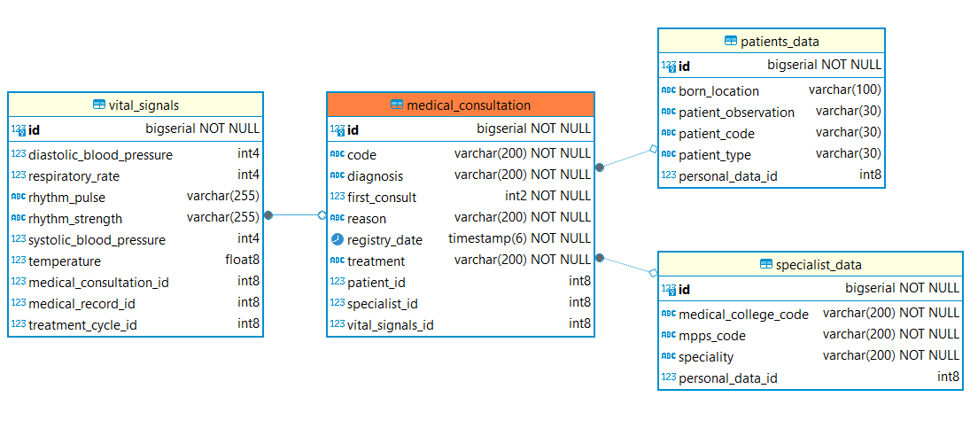

**Registro de ciclo de tratamiento**

Un ciclo de tratamiento será un registro donde se visualice la información del paciente, los signos vitales del mismo y el tratamiento aplicado con su unidad de medida, cantidad, tiempo, y la observación en caso de que exista.

Así pues, los datos se visualizaran de la siguiente manera:

1. Numero de ciclo: de acuerdo con la cantidad de ciclos de tratamiento indicados en la consulta por el especialista, se debe realizar un registro de cada ciclo.
2. Tratamiento indicado: se debe indicar el medicamento o protocolo a cumplir
3. Medida del tratamiento aplicado: ejemplo 1.5 a 2 ATA (Altitud de atmosfera)
4. Tiempo del tratamiento: unidad de medida expresa en minutos.
5. Signos vitales previos.: se deben registrar los signos vitales del paciente antes de aplicar el ciclo de tratamiento.

**Tabla de ciclo de tratamiento**

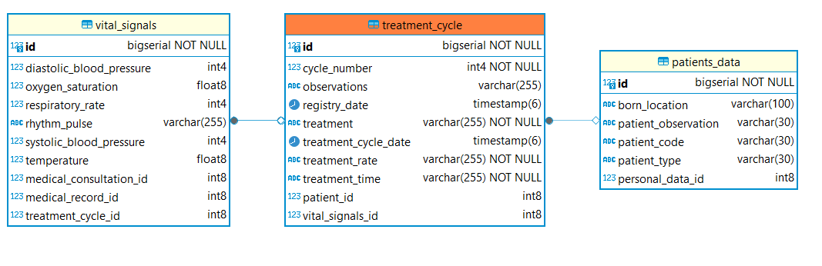

Es importante destacar que un tratamiento será expresado en ciclos y cada ciclo comprende 10 sesiones, la tabla de ciclo de tratamiento tendrá 1 registro por cada sesión. Si el medico indica 2 ciclos, será 10 sesiones luego una consulta y posteriormente 10 sesiones.

Así mismo, si los signos vitales del paciente no son acordes para aplicar el ciclo, se cancela las sesiones y se solicita una nueva consulta. Se debe registrar en la observación el motivo de la cancelación.

**Registro de Signos Vitales.**

Los signos vitales del paciente, son :

1. Presión arterial diastólica: fuerza de como se abre las válvulas del corazón. (Unidad de medida mmhg)
2. Presión arterial sistólica: Fuerza de cuando se cierran las válvulas del corazón. (Unidad de medida mmhg)
3. Frecuencia Cardiaca: cantidad de latidos por minuto (LPM)
4. Frecuencia respiratoria: respiración por minuto (RPM)
5. Saturación de oxígeno: es la cantidad de oxígeno en la sangre medida en %
6. Temperatura corporal: temperatura del cuerpo medida en grados Celsius.

**Tabla de signos vitales**

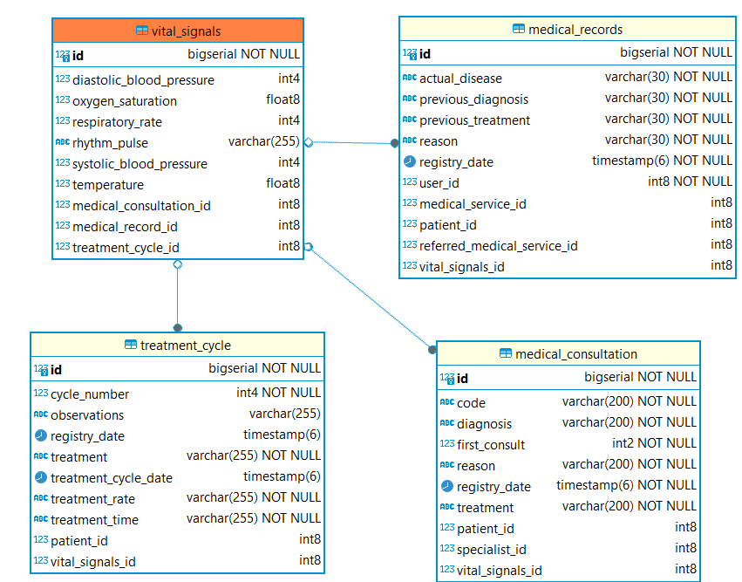

Los signos vitales son registrados al momento de crear la historia médica, durante cada consulta y durante cada sesión o ciclo de tratamiento aplicado.

**Consentimiento informado:**

**República Bolivariana de Venezuela**

**Ministerio del poder Popular para la Defensa**

**Viceministerio de Los servicios para la Defensa**

**Dirección General de Salud de la FANB**

**Hospital Militar “Dr. Vicente Salas Sanoja”**

**Servicio de Medicina de Oxigenación Hiperbárica**

**Consentimiento Informado**

Art 34. De la ley de ejercicio de la medicina, establece que *“Los actos y procedimientos médicos realizados con fines diagnósticos o terapéuticos que produzcan el condicionamiento o la perdida transitoria de las facultades mentales, requieren la autorización por escrito del paciente, o de quien tenga su representación legal”*. Por tanto y estando en pleno conocimiento que se me realizara (A mi representado) se debe realizar necesariamente bajo anestesia general o sedación.

Yo**, [Nombres y Apellidos],** de nacionalidad **[Nacionalidad]**, de este domicilio y portador del documento de identidad Nro. **[cedula del paciente / representante del paciente]** autorizo plenamente a los profesionales de la salud que laboran en esta institución a realizar todos los procedimientos que sean necesarios para salvaguardar mi vida (la de mi representado **[nombre del paciente]**) así lo requieran.

Igualmente declaro, que fui suficientemente informado sobre los posibles riesgos de este procedimiento.

En caracas, a los **[día]** del **[mes]** del **[año]**

**Fundamento Legal**

**Ley de ejercicio de la medicina.**

______________________________

**Firma   
[Nombre y apellido]**

**[Cedula]**

**Autorización**

El suscrito, autoriza al (los) medico(s) encargado(s) del ciudadano **[Nombre y apellido paciente]** a efectuar todo examen terapéutico, anestesia, intervención quirúrgica u otros que se consideren necesarios o aconsejables para el diagnóstico y tratamiento del caso.

**[Fecha: Dia del mes, del año]**  **Firma: _______________________**

**Testigo: __________________________ Familiar: _____________________**

Parentesco: **[Parentesco]**

**Exoneración de responsabilidad por egreso**

El suscrito, certifica que el ciudadano [Nombre y apellido paciente] del Hospital “Dr. Vicente Salias Sanoja” sale del hospital contra opinión de los médicos hago constar, que habiendo sido advertido de los riesgos que esto implica, descargo toda la responsabilidad a los médicos tratantes y al hospital por las consecuencias que de ellos puedan resultar. a efectuar todo examen terapéutico, anestesia, intervención quirúrgica u otros que se consideren necesarios o aconsejables para el diagnóstico y tratamiento del caso.

**[Fecha: Dia del mes, del año]**  **Firma: _______________________**

**Testigo: __________________________ Familiar: _____________________**

Parentesco: **[Parentesco]**

**Diagramas de procesos identificados**

**Registro de datos personales**

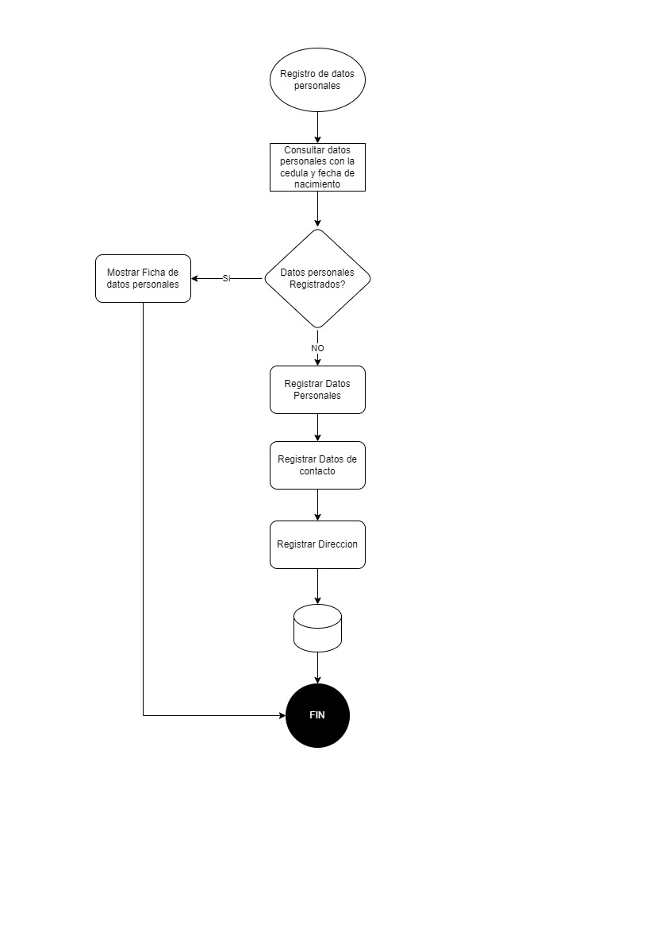

**Registro de Especialistas**

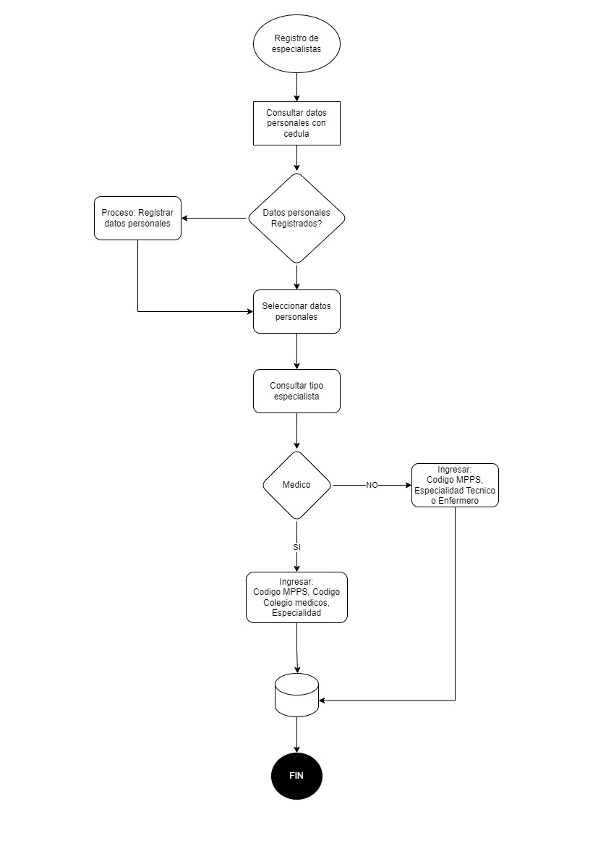

**Registrar Usuario**

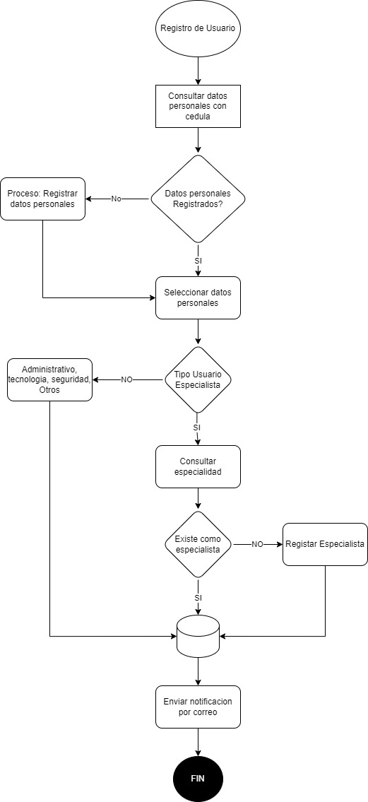

**Registro de pacientes**

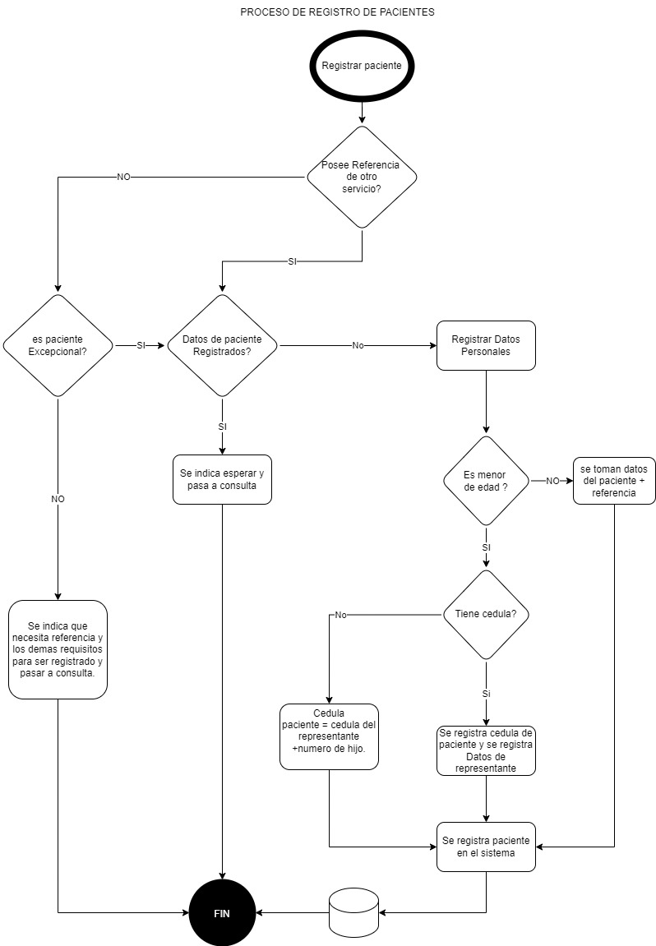

**Registrar Historia Clínica**

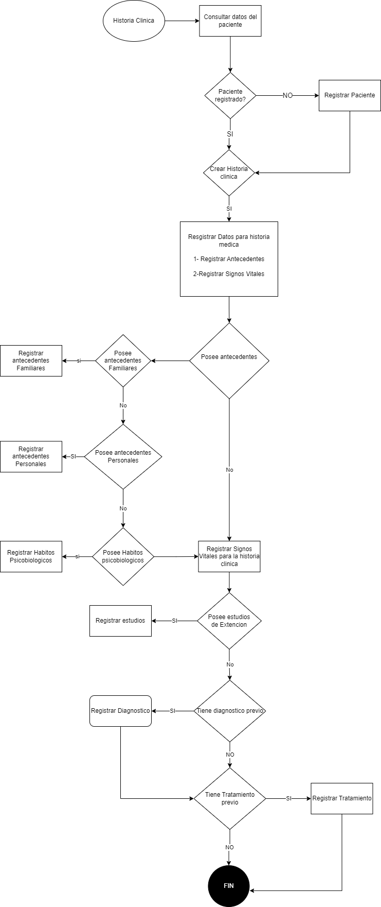

**Registrar Consulta medica**

